муниципальное бюджетное дошкольное образовательное учреждение
«Детский сад № 10 «Сказка» города Сафоново Смоленской области

Конспект НОД (познание)

«Откуда рубашка пришла?»

для детей старшего дошкольного возраста

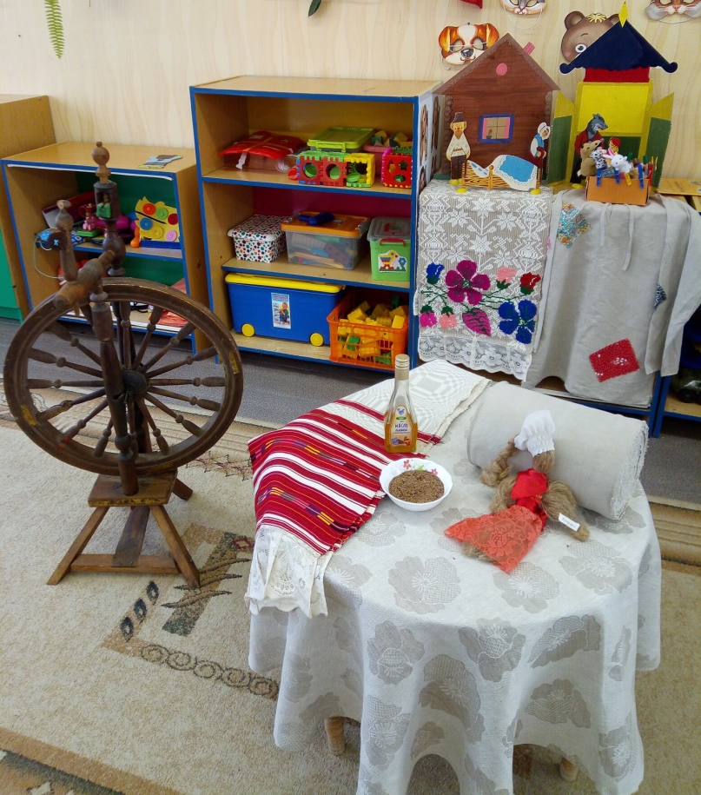

Воспитатель: Петрова Наталья Николаевна

Цель: ознакомление и приобщение детей старшего дошкольного возраста к народной культуре.
Задачи:
- Дать представление об истории льняной ткани;
- Пополнить знания об основных средствах выразительности дымковской росписи.
- Прививать интерес к народным промыслам.
- Воспитывать эстетическое отношение детей к народному прикладному искусству.

Вид деятельности детей: игровая, коммуникативная, познавательная, продуктивная.
Интеграция образовательных областей: социально-коммуникативное развитие, познавательное развитие, речевое развитие, художественно – эстетическое развитие.

Методы и приемы:
-словесный;
-наглядный;
-игровой;
-практический.

Предварительная работа: обучение детей дымковской росписи, чтение сказки Э.Петишка «Как кроту штанишки сшили», разучивание русских народных потешек, пословиц.

Материалы к занятию: прялка, льняная пакля, семя льна, льняное масло, сундук с льняными вещами, шаблоны прялок, акварельные краски, кисточки, экран, ноутбук, проектор.

Ход занятия.
Воспитатель вносит в группу старинный сундук.
Воспитатель. Ребята, посмотрите, какой старинный сундучок я принесла. Он достался мне от бабушки. А хотите посмотреть, что в нём?
Воспитатель достаёт из сундука полотно, даёт детям рассмотреть его, потрогать.
Воспитатель. Ребята, как вы думаете, что это такое? (Ответы детей)
Это ребята, полотно. Оно очень старое. Его соткала моя бабушка. А как вы думаете из, чего оно соткано? (Ответы детей).
Хотите я вам подскажу?
Отгадайте мою загадку.
Из чего мальчишке сделаны штанишки
Из чего девчонке сшиты распашонки
Кто внимателен, умён, сразу скажет – это…(лён).

А хотите узнать, что такое лён? Лён – это растение, а как его выращивают, и где его используют, мы узнаем с вами, когда послушаем сказку.
Сказка «Откуда рубашка пришла»
Здравствуйте, я лён! (Слайд 1).

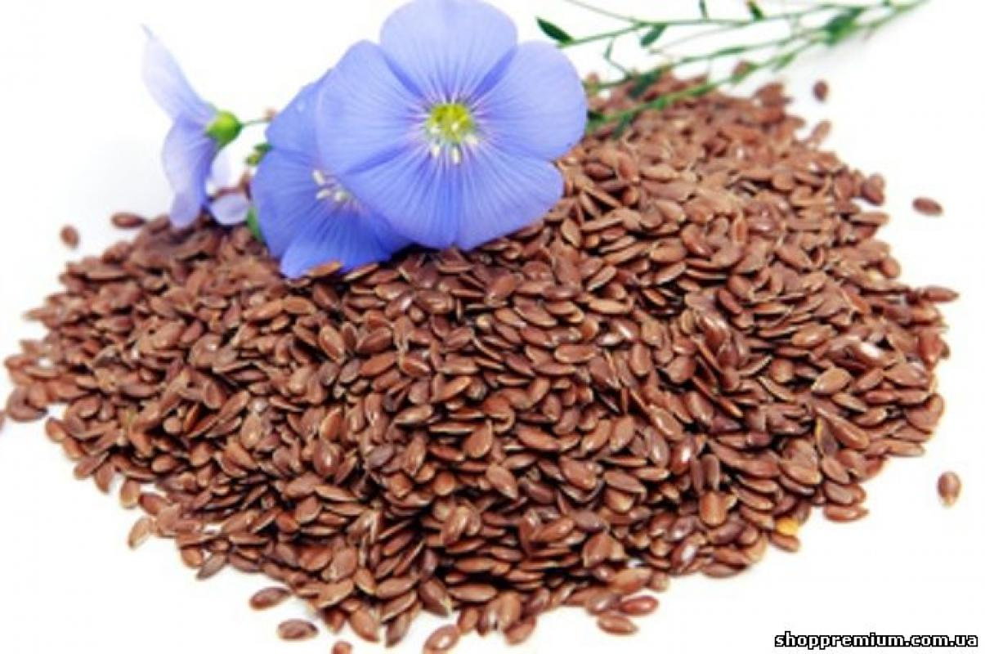

Моё семя бросили в землю (Слайд 2).
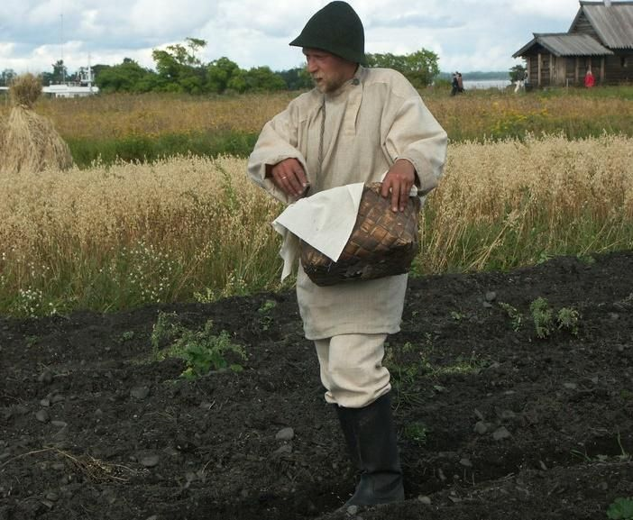

Я рос, вытянулся до небес, зацвёл синими цветочками. Солнышко ласкало меня своими лучами (Слайд 3).

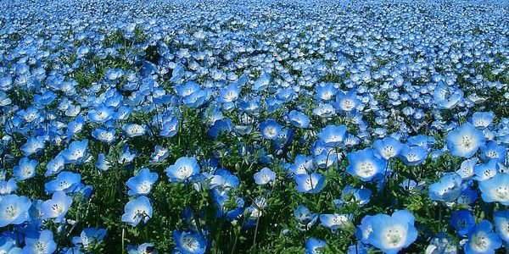

И, когда я созрел, появились люди, схватили меня за макушку и вырвали с корнем (Слайд 4).
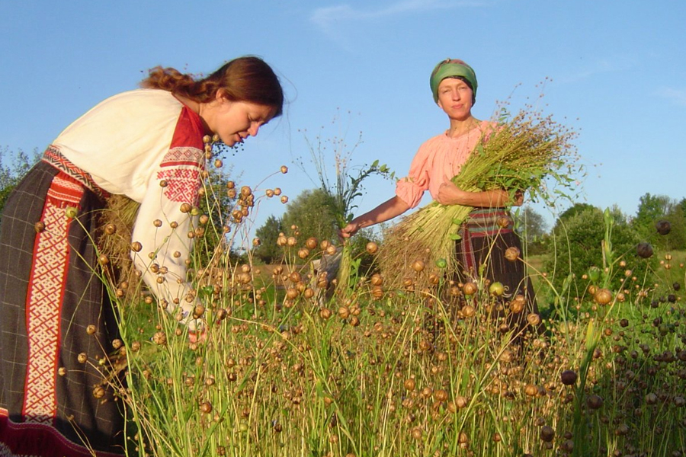

Чего только со мной не делали: и теребили (Слайд 5)

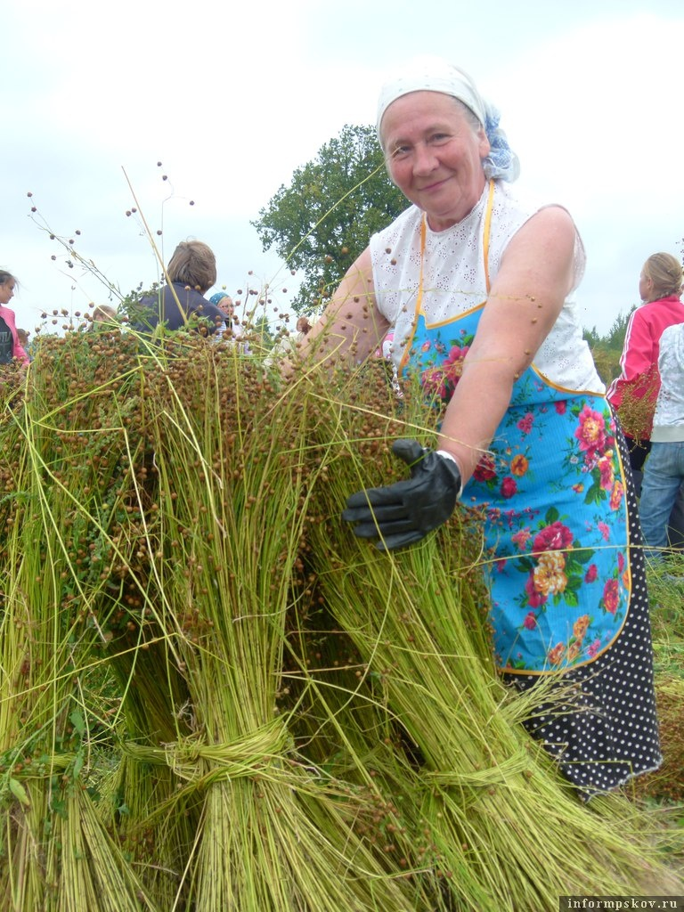
и молотили (Слайд 6).
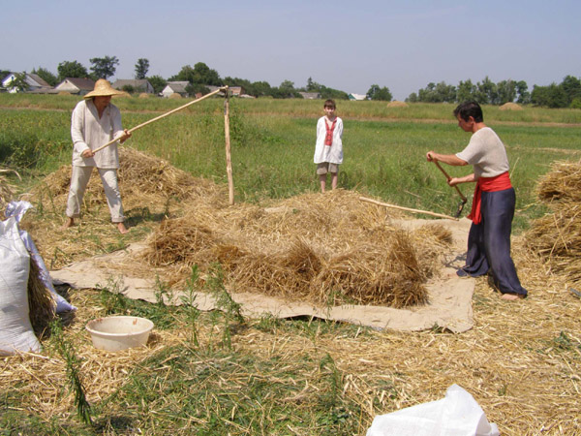

и трепали, и чесали, и сушили — да просто всего и не упомнишь! (Слайд 7)

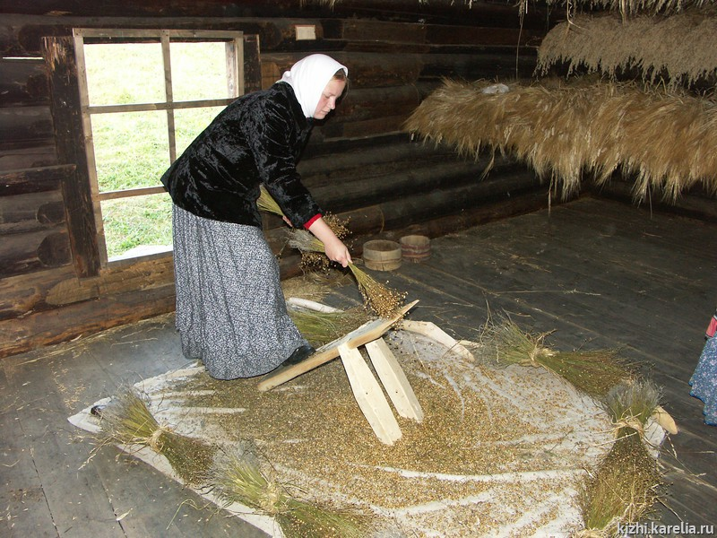

Наконец, я очутился на прялке. Жжж! (Слайд 8).

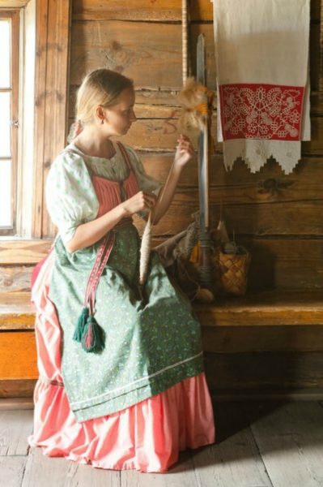

Из меня вышли отличные волокна (нитки) (Слайд 9).

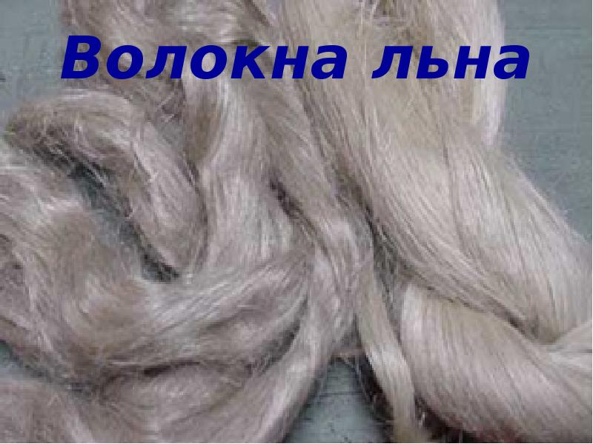

И вот я попал на ткацкий станок, и из моих нитей вышел большой кусок великолепного полотна (Слайд 10).

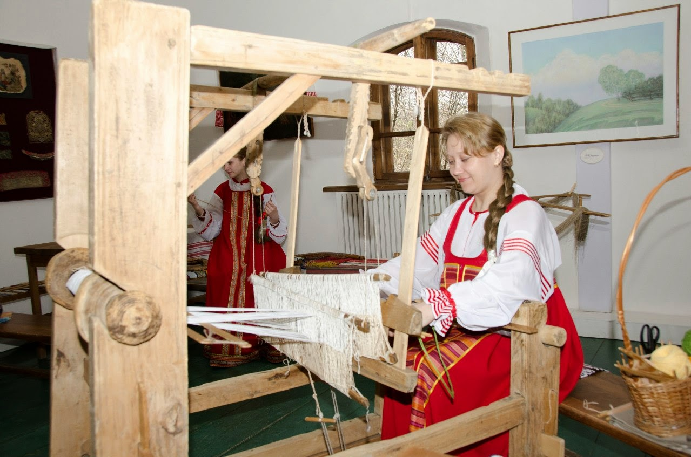

Люди взяли ножницы и вырезали, и кроили, и кололи меня иголками — да, да! Нельзя сказать, чтобы это было приятно! Зато из полотна вышла отличная рубашка (Слайд 11).
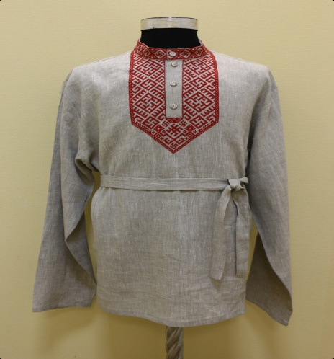

- Теперь я приношу пользу миру, а в этом вся радость жизни! Вот это и есть счастье!
Воспитатель. Ребята, вам понравилась сказка?
Давайте с вами повторим, какие действия выполняли со льном: сеяли, рвали, сушили, вязали, колотили, чесали, пряли, ткали. Для чего люди это делали? (Ответы детей)
Лён выращивали очень давно, в старину и до сих пор выращивают у нас на Смоленщине.
А хотите, посмотреть, что ещё лежит в сундучке? (Воспитатель достаёт рубашку и предлагает детям взять её в руки).
Эта рубашка сшита из льна. Она получалась тяжёлая и плотная. Зимой льняная одежда хорошо согревает, а летом прохладу телу даёт.
Давайте и мы с вами посеем лён, может и у нас рубашка вырастет (дети имитируют посев льна, а воспитатель приговаривает)
Проводится физкультминутка «Уж мы сеяли ленок».
Дети, стоя в кругу, выполняют движения.
Уж мы сеяли, сеяли лён, Махи руками – имитация посева льна
А мы, сея, приговаривали,
чеботами приколачивали: Руки на поясе, пристукивают ногами
Ты удайся, удайся ленок, Руки на поясе – ногу на пятку
Ты удайся мой белый куж(а)лёк. Правую затем левую.

Уродись бел ленок
Тонок, долог и высок.
Вверх головастый, вниз коренастый Потянуться вверх, наклониться
С цветком голубым, с корнем золотым. Сделать руками цветок и корень.
Давайте посмотрим, что ещё в сундучке лежит (воспитатель достаёт рушник). Догадались, что это? (Ответы детей). В старину вышитое полотенце было одним из важных вещей: одним полотенцем умывали новорождённого, другим во время свадьбы связывали руки жениха и невесты, а третье давали в дорогу, как лучшее напутствие. И названия у полотенец было разным: рушник, утиральник, рукотёр.
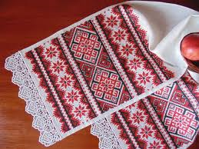
Воспитатель. Руки и глаза у вас устали, пора нам поиграть.
Подвижная игра «Ручеёк с рушником»
Цель: развивать двигательную активность, речь.
Атрибуты: рушник.
Ход игры. Дети становятся парами, держась за руки - поднимают их вверх. Первая пара держит рушник таким образом, чтобы под ним смогла пройти следующая пара.
Мой волшебный ручеек,
Много знаешь ты дорог.
Быстро весело беги,
К мастерам нас приведи.

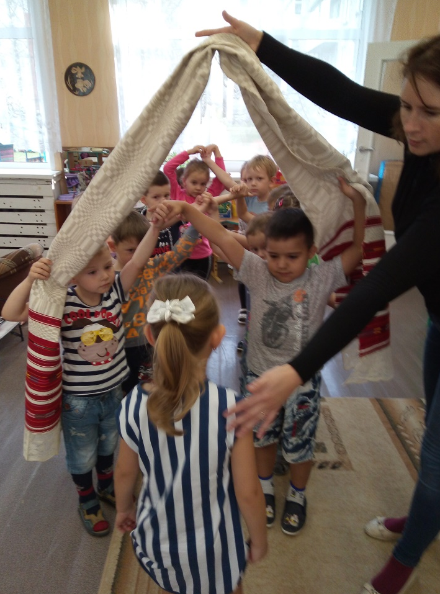

Воспитатель подводит детей к прялке, которая накрыта платком, снимает платок.

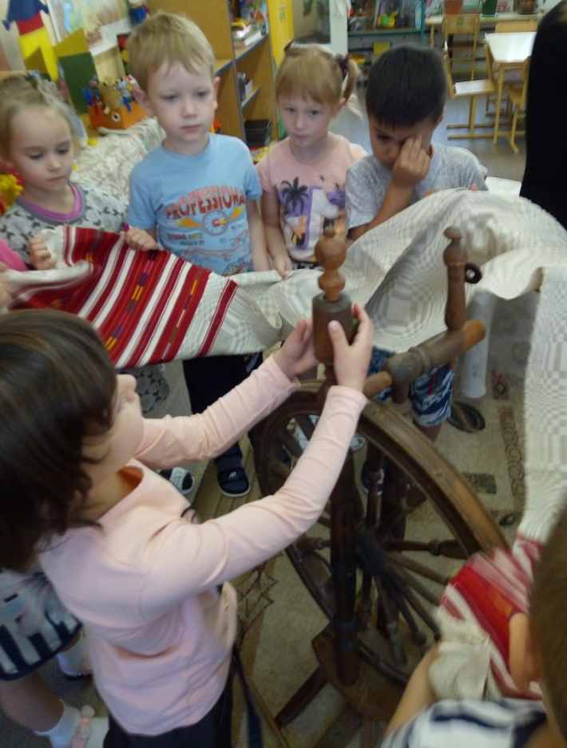

Воспитатель. Ребята, кто знает, что это такое? (Ответы детей)
Это прялка, с помощью неё прядут нити, а из нитей получается полотно.
Вот на такой прялке пряла моя бабушка.
Давным-давно, прялка была в каждом доме. Часто прялки дарили невестам, дочкам, жёнам.
Ребята, какие прялки я для вас приготовила. (Показывает детям прялки, вырезанные из картона). Давайте их украсим, чтобы они стали красивыми. Дети берут заготовки прялок и начинают их украшать по мотивам дымковской росписи (шаблон украшенной рисунком прялки находится на мольберте).
Посмотрите, как красиво,
Сделано здесь всё на диво!
И не кем-нибудь, детьми!
Глаз порой не отвести!
Свои прялки вы можете подарить маме, бабушке, сестре.
Рефлексия.
Воспитатель подводит детей к столу, накрытому тканью.
Воспитатель. Ребята, о каком растении мы сегодня говорили? (Ответы детей)
Воспитатель снимает со стола ткань. На столе разложены: льняные нитки, льняное семя, льняное масло, моток бечевки, мешок, украшения.

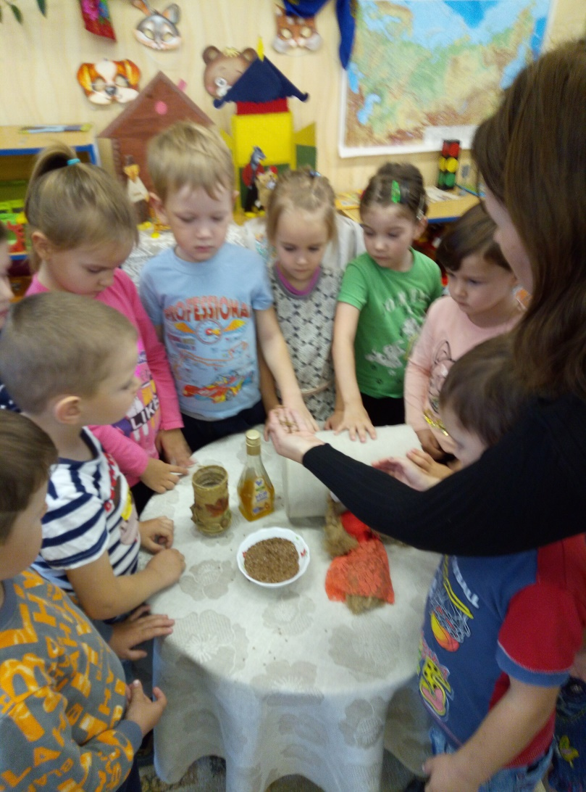

Воспитатель. Посмотрите, ребята. Оказывается, из льняного семени делают кашу, полезную для здоровья. А льняное масло применяют в народной медицине. Льняными нитками накладывают швы во время операции.
А для перевязки ран используют льняные бинты, под ними раны заживают быстрее.
Ой, ребята, а в сундучке ещё, что то лежит. (Воспитатель достаёт письмо от бабушки)
Ребята, сейчас я прочитаю вам письмо, которое мне оставила моя бабушка. В нем есть пословицы про лён.
Хороший ленок – денег закромок,
Кто посеет лён, пожнёт золото
Пить, да плясать – не лён чесать
Языком лён не натреплеш
Лён вымотает – лён и озолотит
Воспитатель: Какой долгий путь прошёл лён от семечка до льняной рубашки. Именно поэтому нужно бережно относиться к вещам, ведь в их создание вложен труд человека. И без этого труда не было бы у нас таких красивых и полезных вещей!

